Gestion du risque institutionnel
Exemples de quantification des pertes financières

Quantifier les conséquences financières n’est pas un exercice facile. L’analyse des données qualitatives de même que la compréhension approfondie du contexte constituent des facteurs importants s’agissant de calculer la perte financière liée au risque. Ces facteurs incluent notamment la tolérance des principales parties prenantes à l’égard des risques identifiés, la source de ces risques et le moment où ils se produisent, ainsi que leur probabilité et leur impact.
Selon notre politique de gestion du risque institutionnel, les conséquences financières sont définies comme le montant des fonds dont a besoin l’organisation pour s’engager à résoudre la situation une fois le risque concrétisé. En ce sens, les conséquences financières ne correspondent pas à ce qui suit :

- La « perte d’occasion » subie par l’organisation en cas de concrétisation du risque. Par exemple, si un risque empêche de mobiliser des ressources, sa concrétisation aura un impact sur la possibilité d’obtenir des résultats en matière de développement, mais cela ne se traduira pas par un impact financier proportionnel aux ressources non mobilisées ;
- Le coût des mesures d’atténuation des risques et de prévention ; ou
- Le montant monétaire de la perte de productivité (journées de travail, coûts d’exploitation, etc.).

Vous trouverez ci-dessous des exemples tirés de façon aléatoire de différents registres des risques de bureaux de pays. Nous y avons ajouté des hypothèses sur les conséquences et les pertes financières. Veuillez garder à l’esprit que ces exemples sont simplifiés et que les conséquences diffèrent selon les mesures d’atténuation mises en œuvre par le bureau et le contexte dans lequel survient l’événement.

- Catégorie : risques sociaux et environnementaux

Sous-catégorie : conditions de travail

Événement : impact potentiel de catastrophes naturelles (inondations)
Cause : catastrophes naturelles
Impact :
  - Peuvent causer d’importants contretemps dans la mise en œuvre du programme et exigent de pouvoir rapidement réorienter le programme et les ressources humaines pour faire face aux impacts de ces catastrophes.
  - Sûreté et sécurité du personnel – changement de lieu d’affectation/évacuation.
  - Impossibilité d’accéder aux locaux.
Probabilité : modérée
Conséquences :

Financières – faibles
Si un tel événement se produisait, quelles en seraient les conséquences financières ?

Exemples d’hypothèses :
Le bureau de pays devrait évaluer la pertinence de son programme existant au regard des objectifs.
Le bureau de pays devrait renforcer les capacités de ses ressources humaines à répondre aux crises.
Le bureau de pays devrait évacuer le personnel recruté sur le plan international non essentiel vers X [pays] pendant un mois. Le bureau compte actuellement 10 personnes ayant le statut de personnel non essentiel.
Le montant des indemnités journalières de subsistance à/en/au/aux X [pays] est de 200 dollars.
Le montant des indemnités journalières de subsistance dans le bureau de pays est de 150 dollars.
La crise pourrait se prolonger durant trois mois de plus.
Quelles sont les conséquences financières sur le bureau de pays ?

    - Coût que représente l’embauche de deux consultants de niveau P4 pour évaluer et réorienter le programme existant, calculé comme suit : 7 000 dollars x 3 mois x 2 consultants = 42 000 dollars.

    - Coût de déploiement des renforts disponibles pour aider le bureau de pays à faire face à la crise (par exemple, un ou une spécialiste du relèvement rapide et un ou une conseiller/conseillère sur les opérations, ces deux personnes étant de niveau P3), en plus des indemnités journalières de subsistance :
      - Salaires = 6 000 dollars x 3 mois x 2 = 36 000 dollars.
      - Indemnités journalières de subsistance = 4 500 dollars x 3 mois x 2 = 27 000 dollars.
      - Total = 63 000 dollars.
    - Coût de l’évacuation du personnel recruté sur le plan international : 10 personnes x 30 jours x 200 dollars = 60 000 dollars.

Scénario idéal : 0.
Scénario probable : 165 000 dollars.
Pire scénario : si l’événement venait à se prolonger pendant trois mois supplémentaires, les coûts pour le bureau pourraient atteindre 330 000 dollars.
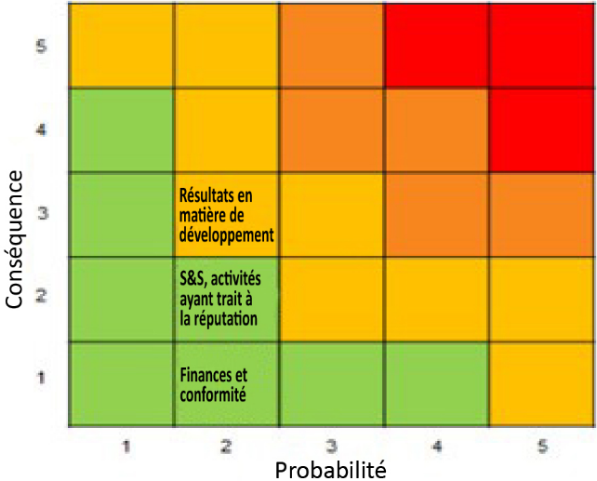
- Risque en matière de réputation : s. o.
- Risque en matière de sûreté et de sécurité : modéré
- Risque opérationnel : modéré
- Risque en matière de conformité : faible
- Risque sur les résultats en matière de développement :
élevé

Cartographie des risques – Exemple 1

- Catégorie : risques politiques

Sous-catégorie : changement de gouvernement

Événement : changement dans la direction et/ou les priorités du gouvernement
Cause : nouveau gouvernement ou changements parmi les fonctionnaires clés de haut rang
Impact : ralentissement dans la mise en œuvre du programme
Probabilité : faible
Conséquences :
- Financières – faibles
Si un tel événement se produisait, quelles en seraient les conséquences financières ?
Exemples d’hypothèses :
Le nouveau gouvernement connaît peu les programmes du PNUD et exige la présence à temps plein de représentants du PNUD au sein du Ministère de la planification.
Le changement de gouvernement ne suspendra pas les programmes existants.
Le dialogue continu et étroit avec le gouvernement pourrait donner de l’élan à la mise en œuvre.
Un salaire de niveau SB5 s’élève à 70 000 dollars par an.
Quelles sont les conséquences financières sur le bureau de pays ?

- Coût associé à l’embauche d’un coordonnateur ou d’une coordonnatrice de projet de niveau SB5 intégré(e) au sein du Ministère de la planification pour garantir la continuité de la mise en œuvre du projet et fournir les orientations adéquates aux nouveaux acteurs clés concernant les programmes du PNUD : 70 000 dollars.
- Coût associé à l’organisation d’un atelier de deux jours visant à mobiliser les nouveaux interlocuteurs au sein du gouvernement concernant les priorités programmatiques actuelles du PNUD, lesquelles s’appuient sur les priorités nationales (l’objectif est de susciter l’engagement du gouvernement et d’encourager le maintien de la mise en œuvre du programme) : 20 000 dollars.
Scénario idéal : 0.
Scénario probable : 90 000 dollars.
Pire scénario : 100 000 dollars (10 % de plus que les coûts du scénario probable, au cas où les coûts de l’atelier s’avèrent supérieurs en raison d’un plus grand nombre de participants).

- Risque en matière de réputation : modéré
- Risque en matière de sûreté et de sécurité : faible
- Risque opérationnel : modéré

- Risque en matière de conformité : modéré
- Risque sur les résultats en matière de développement : important

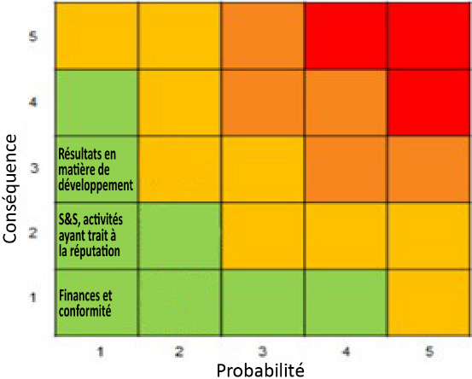

Cartographie des risques – Exemple 2

- Catégorie : risque financier

Sous-catégorie : facteur externe

Événement : perte de change sur les comptes débiteurs en euro.
Cause : incertitude économique à l’échelle mondiale et évolutions politiques dans des circonscriptions clés du Comité d’aide au développement. Les pays adoptent par conséquent des politiques de plus en plus nationalistes (en raison des forts taux de chômage, de l’augmentation de la dette et des flux migratoires et de réfugiés). Les électeurs votent plus à droite et les organisations et solutions multilatérales perdent en priorité.
Impact : incapacité à mettre en œuvre toutes les activités prévues.
Probabilité : probable.

Conséquences :
- Financières – faible
Si un tel événement se produisait, quelles en seraient les conséquences financières ?
Exemples d’hypothèses :

50 millions d’euros devaient être reçus cette année, au titre d’un accord signé. Au moment de la signature de l’accord, le taux de change en dollars était de 1,35. Les revenus attendus s’élevaient donc à 67,5 millions de dollars.
Le taux de change actuel a chuté à 1,1. La somme à percevoir a donc diminué de 12,5 millions de dollars : les revenus réellement perçus sont donc de 55 millions de dollars au lieu des 67,5 initialement prévus.
Le déficit de financement pour la mise en œuvre du projet est donc de 12,5 millions de dollars.

Quelles sont les conséquences financières sur le bureau de pays ?

Scénario idéal : 0.
Scénario probable : 0.
Pire scénario : 0.

Il est important de souligner que la perte de change encourue ne représente pas une perte financière pour le PNUD*.

- Risque en matière de réputation : modéré
- Risque en matière de sûreté et de sécurité : s. o.
- Risque opérationnel : faible
- Risque en matière de conformité : s. o.
- Risque sur les résultats en matière de développement : élevé
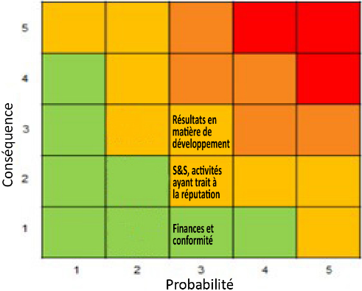

Cartographie des risques – Exemple 3

* Veuillez vous reporter à la section « Finances » : https://intranet.undp.org/unit/pb/resmob/rmtoolkit/financing/SitePages/6.1.7_BeforeSigningAreement.aspx.
* Cet exemple ne couvre pas les dépenses non admissibles d’après la Commission européenne ni les éléments de préfinancement.
* Les projets et programmes du PNUD financés par d’autres ressources que les ressources de base dépendent de la contribution des donateurs. D’après la décision du Conseil d’administration, les ressources ordinaires (ressources de base) du PNUD ne doivent pas être utilisées pour subventionner les projets financés par les autres ressources. Par conséquent, si un déficit de financement est constaté pour le projet en raison de fluctuations des taux de change, de facteurs inflationnistes ou d’autres circonstances non prévisibles, le PNUD contactera les donateurs pour les inciter à faire tout leur possible en vue d’obtenir des fonds supplémentaires. Si aucun financement ne peut être obtenu de la sorte, le PNUD fera de son mieux pour trouver d’autres sources de financement. En cas d’échec, le PNUD sera forcé, pour des raisons échappant à son contrôle, de réduire, de suspendre ou d’interrompre l’aide qu’il apporte au projet. Les donateurs ne sont aucunement obligés de fournir des fonds supplémentaires. L’accord mentionne uniquement les mesures que le PNUD doit prendre pour obtenir des fonds supplémentaires, le cas échéant

Disclaimer: This document was translated from English into French. In the event of any discrepancy between this translation and the original English document, the original English document shall prevail.

Attention: En cas de divergence entre les textes français et anglais de cette politique, le texte anglais fait foi, sauf disposition expresse écrite contraire..

